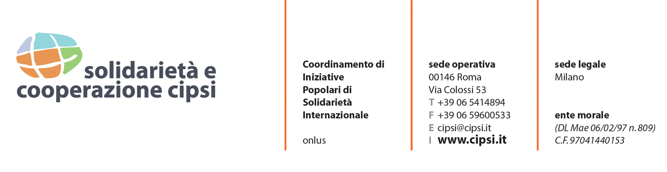

Corso di Formazione:
“Scrivere per il sociale: laboratorio creativo teorico-pratico”.
Le tecniche di scrittura per i diversi media. Dalla notizia all’intervista, all’approfondimento, al racconto di una storia vera, … per quotidiani, periodici e web. La correzione delle bozze e l’editing”.
Corso Alta Formazione - Avanzato 2° livello.

Roma, 10 e 11 dicembre 2014
CORSO A NUMERO CHIUSO: PREFERENZE IN ORDINE CRONOLOGICO D’ISCRIZIONE.

Programma dei lavori:10 dicembre 2014  Registrazione dei partecipanti al corso dalle 10:00 alle 10:30  Mattina dalle 10:00 alle 13:00  Pausa pranzo dalle 13:00 alle 14:00  Pomeriggio dalle 14:00 alle 18:00 | 11 dicembre 2014  Mattina dalle 09:00 alle 13:00  Pausa pranzo dalle 13:00 alle 14:00  Pomeriggio dalle 14:00 alle 17:00

Mercoledì mattina 10 dicembre
Presentazione del corso e dei partecipanti, laboratorio.
Teoria e pratica sulle tecniche di scrittura
✓ Presentazione delle principali tecniche di scrittura maggiormente usate.
✓ I media: teoria dello scrivere per quotidiani, periodici, web. Scrivere un libro.
✓ Scrivere per il sociale italiano ed internazionale nel 2014.

Mercoledì pomeriggio
Tecniche di scrittura
✓ Come si scrive una notizia: la scelta dell’argomento, la tecnica della scaletta.
✓ Come si scrive un articolo per un quotidiano a partire da alcune sintetiche informazioni
✓ L’uso della punteggiatura, del ritmo della scrittura, anche usando la lettura.
✓ Esercitazione.
✓ Come identificare la linea editoriale: i destinatari, quale linguaggio, per chi legge, nei diversi media.
✓ L’intervista e le diverse tecniche. Esercitazione e correzioni.
✓ Esercitazione sulla base di “studi di caso” presentati dai partecipanti.
✓  Laboratorio creativo.

Mercoledì sera: individuale
✓ Sulla base delle conoscenze acquisite nel primo giorno del corso, scrivere un articolo o un’intervista da presentare il venerdì al corso. 

Giovedì mattina 11 dicembre
Tecniche di scrittura
✓ Esercitazioni e laboratorio, valutazione comune dei testi o interviste redatti il giovedì sera individualmente.
✓ L’Indice di Leggibilità: esercitazioni
✓ Scrivere per una Copertina di un periodico.
✓ Come scrivere un articolo di approfondimento
✓ Progettare e realizzare un dossier: obiettivi, strategie, tattiche e risultati. Esempi concreti.
✓ La ricerca dell’esistente sul mercato.
✓ Gli strumenti del mestiere di scrivere.
✓ Le tecniche di correzione di bozze. Esercitazione.

Giovedì pomeriggio
✓ La tecnica della “storia di vita”.
✓ Scrivere un libro per il sociale. La storia, che sia “vera”. Proposte concrete.
✓ Esercizi di editing di un testo.
✓ Il posizionamento di un sito, una rivista, un libro: esercitazione di come si realizza un posizionamento. 2° livello.
✓ Le attività di chi scrive nelle organizzazioni e associazioni onlus
✓ Comunicazione e promozione delle iniziative
✓ Deontologia professionale: incontro con una professionista giornalista, o scrittore
✓ Conclusioni e contatti
✓ Nei due mesi successivi al corso il docente è disponibile a proposte e correzioni di testi, articoli, interviste, concordando l’argomento e la scaletta, che potranno anche essere pubblicate sulla rivista Solidarietà internazionale, del Cipsi.

Il corso rilascia un attestato di partecipazione
Nella quota del corso sono compresi i materiali, compresi quelli per le esercitazioni, e una bibliografia multimediale.

Docente: Dr. Nicola Perrone, sociologo della Comunicazione, responsabile Ufficio Stampa Cipsi e Vice-Direttore della rivista Solidarietà internazionale.
La scadenza per le iscrizioni è fissata per il venerdì 5 dicembre 2014. Il costo del corso è di Euro 100 per associazioni Cipsi e studenti; euro 150 per tutti gli altri.

Segreteria del corso
CIPSI – Coordinamento di Iniziative Popolari di Solidarietà Internazionale
Via Colossi, 53 – 00146 ROMA - Tel: 06/541.48.94 – Fax: 06/59.60.05.33 - e-mail: cipsi@cipsi.it formazione@cipsi.it

